SECRETARIA DE ESTADO DA SAÚDE
SUPERINTENDÊNCIA DA ESCOLA DE SAÚDE DE GOIÁS
ESPECIALIZAÇÃO EM GESTÃO DE SISTEMAS E SERVIÇOS DE SAÚDE

MÁRCIA DE MACEDO CAMPOS SILVA

SAÚDE PRISIONAL NOS MUNICÍPIOS DA REGIONAL DE SAÚDE CENTRO SUL

GOIÂNIA - GOIÁS

2019
MARCIA DE MACEDO CAMPOS SILVA

SAÚDE PRISIONAL NOS MUNICÍPIOS DA REGIONAL DE SAÚDE CENTRO SUL

Trabalho de Conclusão de Curso apresentado à Escola de Saúde de Goiás para obtenção do título de Especialista em Gestão de Sistemas e Serviços de Saúde
Orientador: Professor Hildêth Pereira de Oliveira Sousa

GOIÂNIA - GOIÁS
2019
FOLHA DE APROVAÇÃO, NÃO DIGITAR NADA
DEPOIS SERÁ COPIADA E COLADA A VERSÃO DIGITALIZADA DA FOLHA DE APROVAÇÃO AQUI
NÃO APAGUE ESTA PÁGINA, POIS É PRECISO MANTER O CABEÇALHO E RODAPÉ DESTA PÁGINA

SUMÁRIO

Resumo 4
Abstract 5
Introdução 6
Casuística e métodos 7
Discussão 8
Resultados 9
Conclusão 9
Referências 10

RESUMO
Foi iniciado o processo de supervisão do programa de saúde prisional nos 11 municípios da Regional Centro Sul em Fevereiro de 2018.
Objetiva essa supervisão avaliar a estrutura físico funcional dos ambientes de atenção à saúde existentes nas unidades de custodiamento dos penalizados com restrição de liberdade, existentes nos seguintes municípios: Complexo Prisional de Aparecida de Goiânia; Aragoiânia; Bela Vista de Goiás; Cromínia; Edeia; Indiara; Mairipotaba; Orizona; Pontalina; Senador Canedo; Silvânia; Vianópolis; Vicentinópolis, componentes da Regional de Saúde Centro Sul. Busca essa avaliação checar conforme protocolo (“checklist”) que explicita os processos e procedimento de vistoria obedecendo às normas federais de organização para recebimento de custeio financeiro.
Foram realizadas visitas “in loco” em cada uma das unidades. Conforme cronograma, visitas trimestrais determinados pela Superintendência de Programas e Ações Integrais de Saúde, SPAIS/SES/GO, a 1ª visita realizada com o objetivo de conhecer e mapear a realidade de cada unidade, identificando população carcerária, espaço físico para as unidades de saúde, equipamento imobiliário disponível, recursos humanos disponibilizados para o atendimento dos apenados bem como as ações de promoção e atenção a saúdes desenvolvidas por essa equipe. Nessa primeira visita também foram entrevistados os responsáveis pelo empreendimento e feitas a essas autoridades sugestões para prover as readequações necessárias.
Nas visitas sequenciais foram observados ganhos qualitativos com a melhoria da qualificação dos serviços, melhoria de estrutura física, readequação de equipe, reorganização do fluxo do atendimento.
Concluímos que durante esses dois anos, conseguimos uma boa acolhida as sugestões de adequação dos serviços, equipes e procedimentos adotados nas unidades de menor porte. Na unidade de grande porte esse resultado foi menos expressivo, finalmente concluímos que pela massa de privados de liberdade infelizmente existente a Regional Centro Sul, que se faz necessário a estruturação e funcionamento de uma unidade hospitalar destinada a essa população.
We began the process of supervising the prision health program in the 11 municipalities of the Centro Sul Regional in February 2018.
The objective of this supervision to evaluate the functional physical structure of the health care environments in the custody units of the penitentes with freedom restriction, existing in the following municipalities: Aparecida de Goiânia Prision Complex; Aragoiânia; Bela Vista de Goiás; Crominia; Edeia; Indiara; Mairipotaba; Orizona; Pontalina; Senador Canedo; Silvânia; Vianopolis; Vicentinopolis; componentsof the Centro Sul Regional Hearth Center. It seeks this assessment to check according to the protocol (checklist) that spells out the inspection processes and procedures accorrding to the federal organization rules for receiving financial costs.
On-site visits were carried out at each of the units. According to schedule, quarterly visits determined by the Superintendency of Integral Hearth Programs and Actions, SPAIS/SES/GO, with visits with the first visit in order to know and map the reality of each unit, identifying prision population, physical space for the units, hearth, available real estate equipment, human resources available of the inmates, as this first visit, those responsible for the Project were also interviewed by this team. During this first visit, those responsible for the project were also interviewed and suggestions were made to this authority provide the necessary readjustments.
In the sequential visits, qualitative gains were observed with the improvement of the qualification of the services, the improvement of the physical structure, the readjustment of the team, the reorganization of the service flow.
We concluded that during these two years, we received a good welcome suggestions for the adequacy of services, teams and procedures adopted in smaller units. In the large unit this result was less expressive, finally we conclude that the mass of deprived of freedom unfortunately exists the Regional Centro Sul, which is necessary to structure and operate a hospital unit for this population.

OBJETIVO
Essa avaliação é realizada com aplicação de instrumento padronizado para registro de dados, elaborado pela Superintendência de Ações Integrais de Saúde (SPAIS/SES/GO). A supervisão avalia a estrutura físico funcional dos ambientes de atenção à saúde dos indivíduos com restrição de liberdade, obedecendo normas federais de pactuação. Iniciamos processo de supervisão do programa de saúde prisional nos municípios da Regional de Saúde Centro Sul (RSCS) em fevereiro de 2018, pactuados 11 municípios: Aragoiânia; Aparecida de Goiânia; Bela Vista de Goiás; Cromínia; Edeia; Indiara; Mairipotaba; Orizona; Silvânia; Vianópolis; Vicentinópolis. Em 11/06/2018 foi pactuado o município de Senador Canedo e em 14/08/2019 o de Pontalina, totalizando 13 municípios da RSCS pactuados com a SES para recebimento de custeio financeiro à saúde prisional.

INTRODUÇÃO
Estima-se que a população mundial encarcerada esteja em torno de 9,8 milhões de presos, sendo que metade destes está nos Estados Unidos da América (2,29 milhões), China (1,57 milhões) e Rússia (0,89 milhão). Os Estados Unidos possuem a maior taxa de população prisional no mundo (756 presos por 100 mil habitantes).Tal acontecimento coaduna-se com a preocupação da OMS com as questões da saúde nas prisões, culminando na criação do Projeto de Saúde no Sistema Prisional em 1995. Em 2003, o mesmo projeto publicou a Declaração de Moscou Sobre a Saúde Prisional(1)⁠, como parte da saúde pública.
No Brasil já existem algumas ações desenvolvidas pelo Sistema Único de Saúde (SUS) e demais colaboradores para garantir que se cumpra esse direito. Para a garantia da promoção integral das pessoas reclusas nas unidades prisionais, o Ministério da Saúde e da Justiça instituíram a Portaria Interministerial n°1.777/2003(2)⁠ que aprova o Plano Nacional de Saúde no Sistema Prisional. Dentre essas ações estão presentes o controle de tuberculose, hipertensão, diabetes, hanseníase, saúde bucal, saúde da mulher, atenção em saúde mental, programa de imunização, diagnóstico, aconselhamento, tratamento em DST/HIV/Aids.
De acordo com essa portaria estão presentes nas unidades prisionais equipes formadas por médico, dentista, enfermeiro, auxiliar de enfermagem, psicólogo e assistente social. E segundo a relação das unidades prisionais cadastradas no Cadastro Nacional de Estabelecimento em Saúde – CNES, o incentivo é repassado pelo Ministério da Saúde e da Justiça para a Atenção a Saúde no Sistema Penitenciário e os valores deste recurso estão definidos na Portaria Interministerial n.º 3.343/2006(3)⁠.
Em Goiás, até 2016, a responsabilidade pela contratação e manutenção de profissionais de saúde nas unidades prisionais foi assumida pela Secretaria de Segurança Pública, com a participação da Secretaria de Estado da Saúde e Secretarias Municipais de Saúde, conforme preconizado pela Portaria Interministerial nº 01, 02 de janeiro de 2014, que institui a Política Nacional de Atenção Integral à Saúde das Pessoas Privadas de Liberdade no Sistema Prisional (PNAISP) no âmbito do Sistema Único de Saúde (SUS). Diante das dificuldades encontradas para manutenção do quadro de pessoal necessário para o atendimento da pessoa privada de liberdade, o Conselho Estadual de Políticas Salariais e Recursos Humanos estabeleceu, por meio da Resolução nº 01/2016(4)⁠ , em seu Art. 1º a atribuição “à Secretaria de Estado da Saúde a responsabilidade de buscar os meios para suprir as necessidades dos profissionais de saúde e que o suprimento ocorra com servidores próprios e na falta destes se utilize de meios legais para atender as referidas demandas.”Entretanto, na Secretaria Estadual de Saúde não há disponibilidade de profissionais em número suficiente para atender a necessidade das Unidades Prisionais existentes no Estado, e nem previsão de realização de concurso público para admissão desses profissionais. Como alternativa para a organização da assistência à saúde nas Unidades Prisionais, foi pactuado em reunião do dia 21/03/2017, na Comissão Intergestores Bipartite de Goiás – CIB/GO(4)⁠ , critérios para o repasse de recursos financeiros do Fundo Estadual de Saúde para os Municípios, mediante adesão, como incentivo para o custeio da contratação de profissionais para composição de equipes de saúde responsáveis pela prestação de ações e serviços de saúde às pessoas privadas de liberdade, Resolução anexa em informações. Até o momento, dos 127 Municípios com unidade prisional em seu território, 84 fizeram adesão à contrapartida estadual, estando os demais em diferentes fases de pactuação com a SES/GO. Os repasses vem sendo efetuados com regularidade, para manutenção e aperfeiçoamento desta estratégia, inovadora no âmbito da Política Nacional de Atenção
Integral à Saúde das Pessoas Privadas de Liberdade no Sistema Prisional (PNAISP) no Brasil. Em Fevereiro de 2018. a Regional de Saúde Centro Sul (RSCS) inicia o processo de supervisão da saúde prisional em 11 municípios. Essa supervisão objetiva avaliar a estrutura físico funcional dos ambientes de atenção à saúde existentes nas unidades de custodiamento dos penalizados com restrição de liberdade, existentes nos seguintes municípios: Complexo Prisional de Aparecida de Goiânia; Aragoiânia; Bela Vista de Goiás; Cromínia; Edeia; Indiara; Mairipotaba; Orizona; Pontalina; Senador Canedo; Silvânia; Vianópolis; Vicentinópolis, componentes da Regional de Saúde Centro Sul. Busca essa avaliação checar conforme protocolo (“checklist”) que explicita os processos e procedimento de vistoria obedecendo às normas federais de organização para recebimento de custeio financeiro.
MÉTODOS
Trata-se de um estudo descritivo sobre os presídios da Região de Saúde Centro Sul. O estado de Goiás e composto por 18 Regionais de Saúde (www.conectasus.go.gov.br) Regional Centro Sul, Regional Estrada de Ferro, Regional Sul, Regional Norte, Regional Serra da Mesa, Regional São Patrício I, Pirineus, São Patrício II, Central, Oeste I, Oeste II, Rio Vermelho, Entorno Norte, Entorno Sul, Nordeste I, Nordeste II, Sudoeste I, Sudoeste II. A Regional de Saúde Centro Sul foi, faz parte da Macro Região Centro Sudeste e é composta por 25 municípios: Aparecida de Goiânia, Aragoiânia, Bela Vista de Goiás, Bonfinópolis, Caldazinha, Cezarina, Cristianópolis, Cromínia, Edealina, Edéia, Hidrolândia, Indiara, Jandaia, Leopoldo de Bulhões, Mairipotaba, Orizona, Piracanjuba, Pontalina, Professor Jamil, São Miguel do Passa Quatro, Senador Canedo, Silvânia, Varjão, Vianópolis e Vicentinópolis. A coleta foi realizada no período de 1 (um) ano, por meio de um “cheklist” (anexo 1). Este estudo foi realizado a partir de base de dados secundários, disponíveis para pesquisa pública, não sendo, portanto submetido ao Comité de Ética.
DISCUSSÃO
Em 1822, segundo Saint-Hilaire (5)⁠, alguns estados visitados nas regiões sudoeste, centro e sul do Brasil a situação das prisões era de abandono, na qual os presos solicitavam esmolas pelas grades para as pessoas que por ali passavam e com este dinheiro era garantida a sua alimentação. Aqueles presos que não eram vistos não recebiam esmolas e morriam de fome. Foi no século XIX que as instituições passaram a preocupar com a internação e a recuperação do preso, diferente da época dos portugueses no início da colonização do Brasil, na qual o objetivo era castigar os detentos.
Em 1865 na Província Baiana já havia casos de internação dos presos na Santa Casa de Misericórdia devido a várias doenças, dentre estas destacam patologias do sistema respiratório, digestivo, geniturinário, reumáticas, nutricionais, ulcerações, pele, acidentes ou violências.
Países como os Estados Unidos e França iniciaram as reformas prisionais no final do século XVIII e em seguida o Brasil iniciava a reforma do sistema carcerário, com a adaptação das ideias desenvolvidas nos Estados Unidos, França e Inglaterra. Como afirmam Leal; Guerreiro(6)⁠, no relatório do Conselho Nacional de Política Criminal e Penitenciária referente ao município do interior do Amazonas “conserva-se até agora esse que é um depósito abominável de presos, os quais são submetidos, alguns durante meses, à condições absolutamente desumanas, num local infecto, imundo, lacrado, abaixo do solo, onde se quer têm acesso a banho de sol e convivem com infiltrações de água, baratas e roedores, num suplício que nos causou impacto e revolta”. Um dos maiores problemas enfrentados hoje é o decorrente da superlotação do sistema prisional brasileiro que contribui para a violência sexual, isto acarreta a transmissão de doenças entre os presos, o que poderia ser amenizado com a existência de trabalhos educativos sobre as doenças transmissíveis, as crônicas, preservando a saúde dos detentos.
O Brasil possui um dos maiores sistema prisional do mundo e são desumanas as condições de cumprimento das penas, dentre elas as condições sanitárias precárias (6)⁠. Como condição sanitária precária podemos citar a condições de higiene ineficaz em alguns estabelecimentos. A alimentação, vestuários e produtos de higiene são defasados, sendo oferecidos muitas vezes pelos familiares dos presos. A alimentação muitas vezes chega a ser desigual, ocorrendo desvios. O Estado deve fornecer no mínimo três refeições diárias, com qualidade e quantidade suficiente. Mas as cozinhas presentes nos estabelecimentos prisionais nem sempre apresentam condições adequadas para realizar o preparo dos alimentos. Outra situação preocupante é que as prisões estão com um número grande de detentos. Mesmo com todos os esforços ainda não se conseguiu diminuir o problema, uma vez que o número de presos hoje é superior a capacidade dos estabelecimentos penais. Muitos dormem no chão das celas, ou até mesmo no banheiro. Já nos estabelecimentos mais populosos os presos chegam a dormir amarrados nas grades ou em redes. As rebeliões que tem acontecido cada vez com mais frequência também é em busca de melhores condições do sistema prisional.
Mas o problema da superlotação poderá ser diminuído com a (6)⁠, na qual cita que o tempo de prisão provisória ou medida de segurança cumprida pelo réu deverá ser considerado pelo juiz na sentença condenatória, o que contribuirá para que as pessoas não fiquem presas por tempo superior àquele previsto na lei. Segundo Mirabete (5)⁠, a falência do sistema carcerário brasileiro é apontada como um dos maiores descasos do modelo repressivo brasileiro. O envio dos indivíduos para o estabelecimento prisional é com o intuito de ressociá-lo, mas é grande a probabilidade desse indivíduo voltar para o crime devido as condições expostas. Hoje se faz necessário a mudança na estrutura do sistema prisional desde a arquitetura dos estabelecimentos até a capacitação dos profissionais que atuam neste local, em busca da ocupação do indivíduo privado de liberdade, da melhoria na assistência a saúde, do acompanhamento da reintegração social, do retorno ao mercado de trabalho.

RESULTADOS
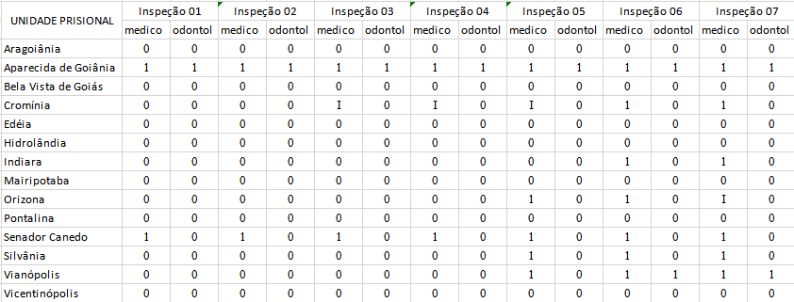
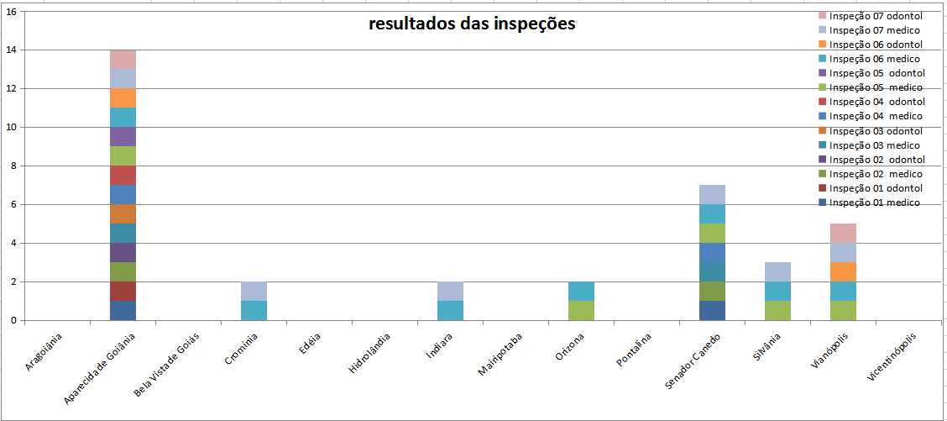
Supervisão iniciada em 26/02/2018 em 11 municípios da RSCS (Regional de Saúde Centro Sul), Aragoiânia, Aparecida de Goiânia, Cromínia, Edeia, Indiara, Mairipotaba, Orizona, Silvânia, Vianópolis e Vicentinópolis, como consta na primeira coluna (Inspeção 1). Até a data da última supervisão em 14/08/2019, como consta na coluna (Inspeção 7), aderiram ao pacto mais dois municípios (Senador Canedo e Pontalina), totalizando 13 municípios da RSCS. O presídio de Senador Canedo e Aparecida de Goiânia (Complexo Prisional Odenir Guimarães) já possuíam consultórios médicos, o de Aparecida de Goiânia também o consultório odontológicos. Na 3ª coluna como consta na (Inspeção 3) o município de Cromínia construiu o consultório médico, e na 5ª coluna (Inspeção 5) os municípios de Silvânia e Vianópolis também construirão consultórios médicos. Vianópolis na coluna 6ª (Inspeção 6) construiu também o consultório odontológico. Das cidades da RSCS que possuem presídios, somente Piracanjuba não aderiu a recurso estadual para manutenção das ações da saúde prisional.
CONCLUSÃO
Concluímos que no período de 2 anos, conseguimos uma boa adesão às ações propostas; principalmente dos serviços de atenção à vigilância em saúde e procedimentos técnicos dos profissionais de saúde envolvidos em unidades prisionais de pequeno porte (ate 100 presos). Já no nos presididos acima de 500 pessoas privadas de liberdade os resultados foram menos expressivos devido à necessidade de investimento de recursos humanos e estrutura física ser maior. Diante dos problemas sanitários e epidemiológicos existentes nestas unidades, faz-se necessário uma unidade de saúde que contemple a atenção básica dentro do próprio complexo prisional.

REFERÊNCIAS:

1. Health P, Health P. Prison Health as part of Public Health D ECLARATION ON P RISON H EALTH AS. Heal (San Fr. 2003;(October).
2. BRASIL. Ministério da Saúde e Ministério da Justiça.Portaria Interministerial nº 1777 de 09 de setembro. Brasília; 2003 [Internet]. 1777 BRASIL; 2003. Available from: http://bvsms.saude.gov.br/bvs/saudelegis/gm/2003/pri1777_09_09_2003.html;acessado em 08 10 2019
3. BRASIL. Portaria Interministerial n° 3.343, de 28 de Dezembro de 2006. 2006.
4. GOIÁS. SUPERINTENDÊNCIA DE POLÍTICAS DE ATENÇÃO INTEGRAL À SAÚDE: Gerência de Programas Especiais Coordenação de Redes e políticas de Atenção à Saúde Subcoordenação de Atenção à Saúde no Sistema Penitenciário. 2016.
5. Ribeiro MA de J, Silva ICR da. A Saúde no Sistema Prisional. 2016;1–20. Available from: http://www.cpgls.pucgoias.edu.br/8mostra/Artigos/SAUDE E BIOLOGICAS/A saúde no sistema prisional.pdf
6. Valois LC. Saúde, Drogas e Repressão -História e Saúde no Sistema Prisional. 2008; Available from: https://www2.mppa.mp.br/sistemas/gcsubsites/upload/60/SAÃšDE DROGAS E REPRESSÃƒO.pdf

7-. GOIÁS. CIBGO.Resolucao 015.2017 [Internet]. GOIANIA; Available from: http://www.cib.saude.go.gov.br/wp-content/uploads/2017/10/resolucao-015-2017-cib-marco-2017.pdf;acessado em 08 1012019

